**Analyse Fonctionnelle**

**Projet de fin d’études**

**Pour Theriault’s Games**

**Fait Par :**

**Daniel Grondin**

**Alexis Lépine**

**2020-01-13**

Table des matières

***Modèle relationnel de base de données*** 3

***Plan du site*** 6

***Prototype de l’application web*** 7

*Home* 7

*Create Hero* 8

*World* 9

*Messages* 11

*Hero* 12

*Party* 13

*Guild* 14

*Browse Guilds* 15

*Account Management* 16

*Death* 18

***Conclusion*** 19

***Annexes*** 20

# ***Modèle relationnel de base de données***

# ***Plan du site***



Vous remarquerez sûrement le « carrefour » de pages au centre. Il s’agit d’une représentation du fait que toutes ces pages sont accessibles simultanément; autrement dit, si l’utilisateur se trouve sur l’une de ces pages, il a accès à toutes les autres (sauf peut-être Administration) grâce à la Master Page du site. Les lignes non-fléchées sont utilisées afin d’éviter un emmêlement digne d’un souper spaghetti.

# ***Prototype de l’application web***

## *Home*

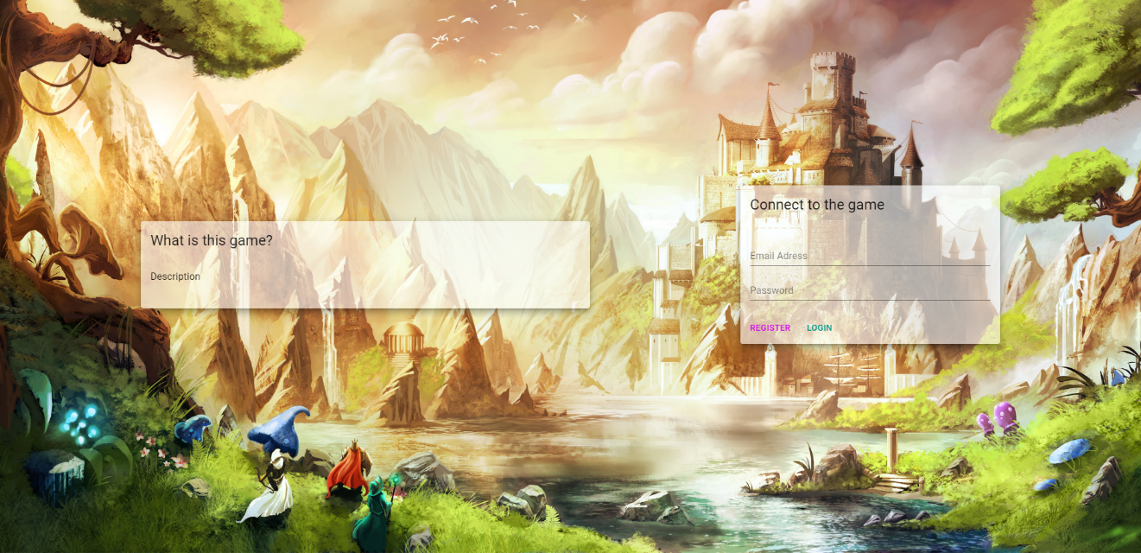

Il s’agit de la page d’accueil, d’où l’utilisateur pourra se connecter à son compte via le formulaire à droite. Pour créer un compte, il devra cliquer sur le bouton Register. La fenêtre modale suivante apparaîtra.

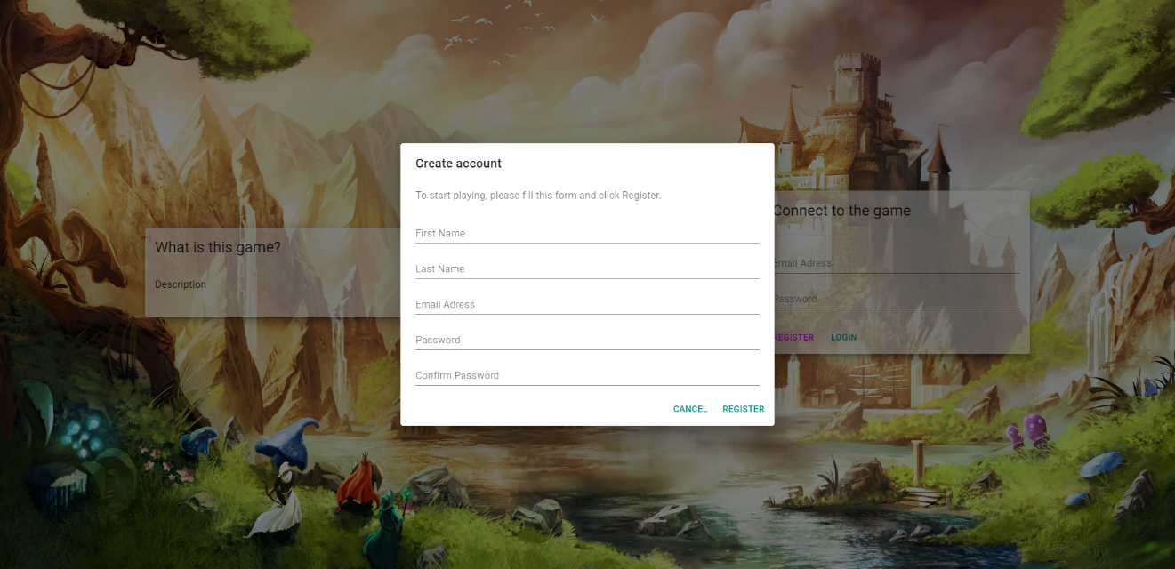

L’utilisateur doit entrer ces informations dans le formulaire : son prénom, son nom, son adresse email, un mot de passe ainsi qu’une confirmation de mot de passe. Si tous les champs sont bien remplis, l’utilisateur peut passer à l’écran de création du personnage.

## *Create Hero*

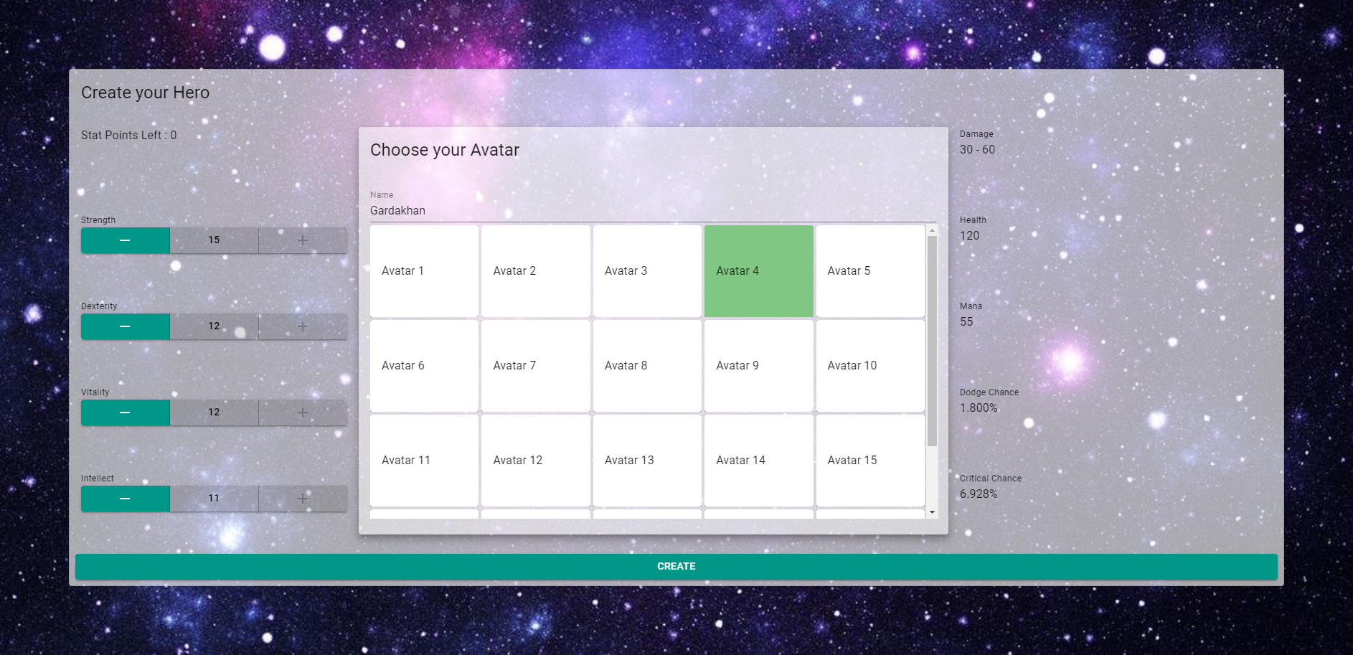

Le joueur dispose de 10 points de départ à placer dans les quatre différentes statistiques de son personnage. Il peut aussi lui choisir un nom ainsi qu’un avatar parmi ceux mis à sa disposition. Le bouton « Create » au bas du formulaire n’est actif que si tous les points sont assignés, qu’un nom valide est entré et qu’un avatar est sélectionné.

*World*

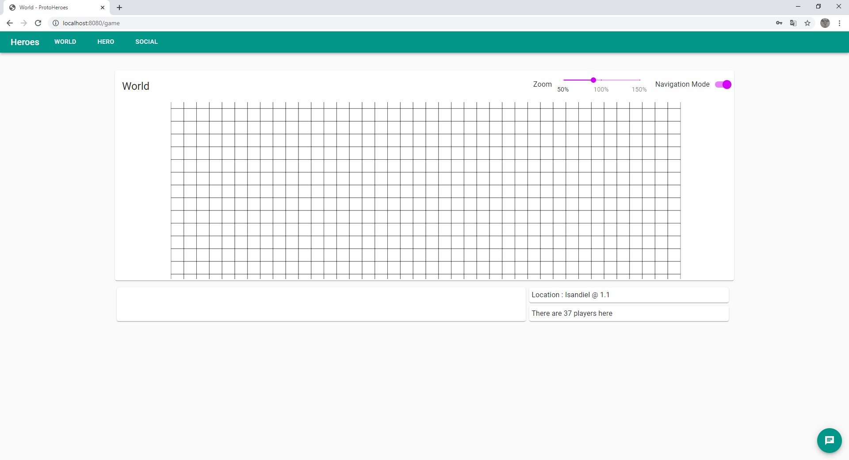

Nous prévoyons faire en sorte que la carte du monde dispose d’un arrière-plan, selon la case où se trouve le joueur. La carte dispose également d’un bouton pour activer ou désactiver le mode Naviguation : lorsque activé, il permet au joueur de cliquer sur la carte et de la glisser dans la direction voulue pour observer les environs. Il peut ensuite le désactiver pour qu’un clic lui permette de se déplacer.

Un clic sur le nombre de joueurs présents sur la carte permet d’ouvrir la fenêtre modale suivante, où l’on peut voir plus de détails sur ces autres joueurs.

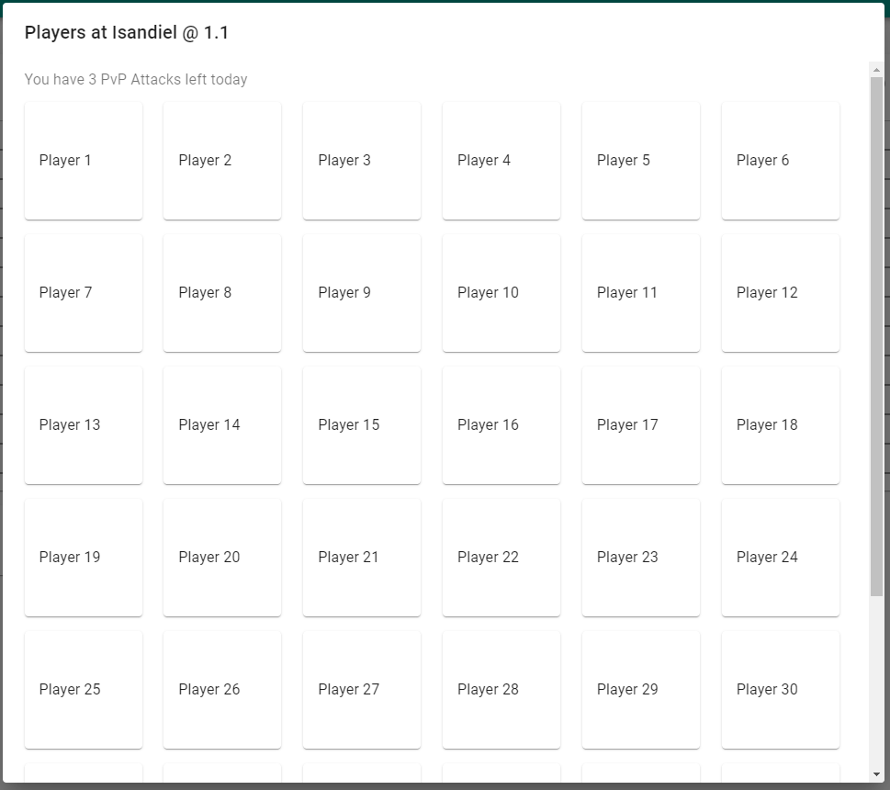

L’utilisateur pourra cliquer sur un autre joueur, soit pour l’attaquer, soit pour lui envoyer un message ou voir ses informations.

## *Messages*

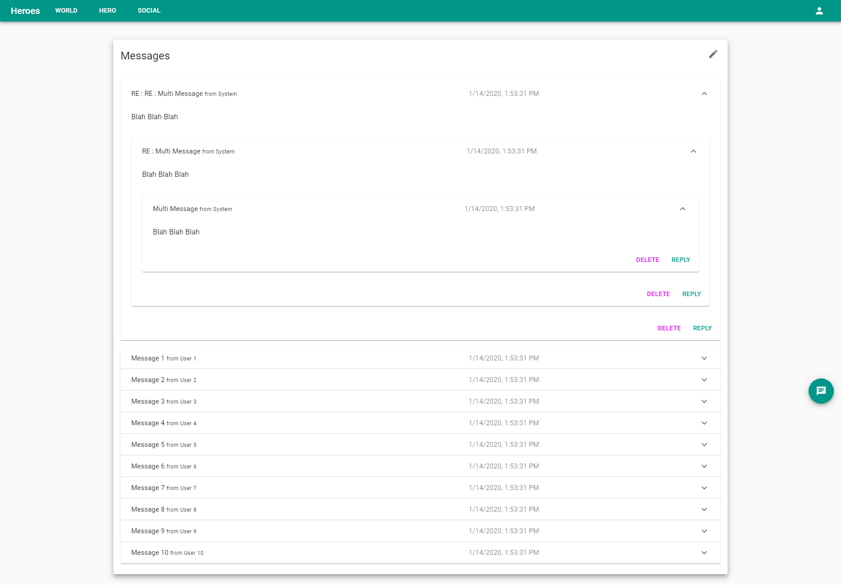

## *Hero*

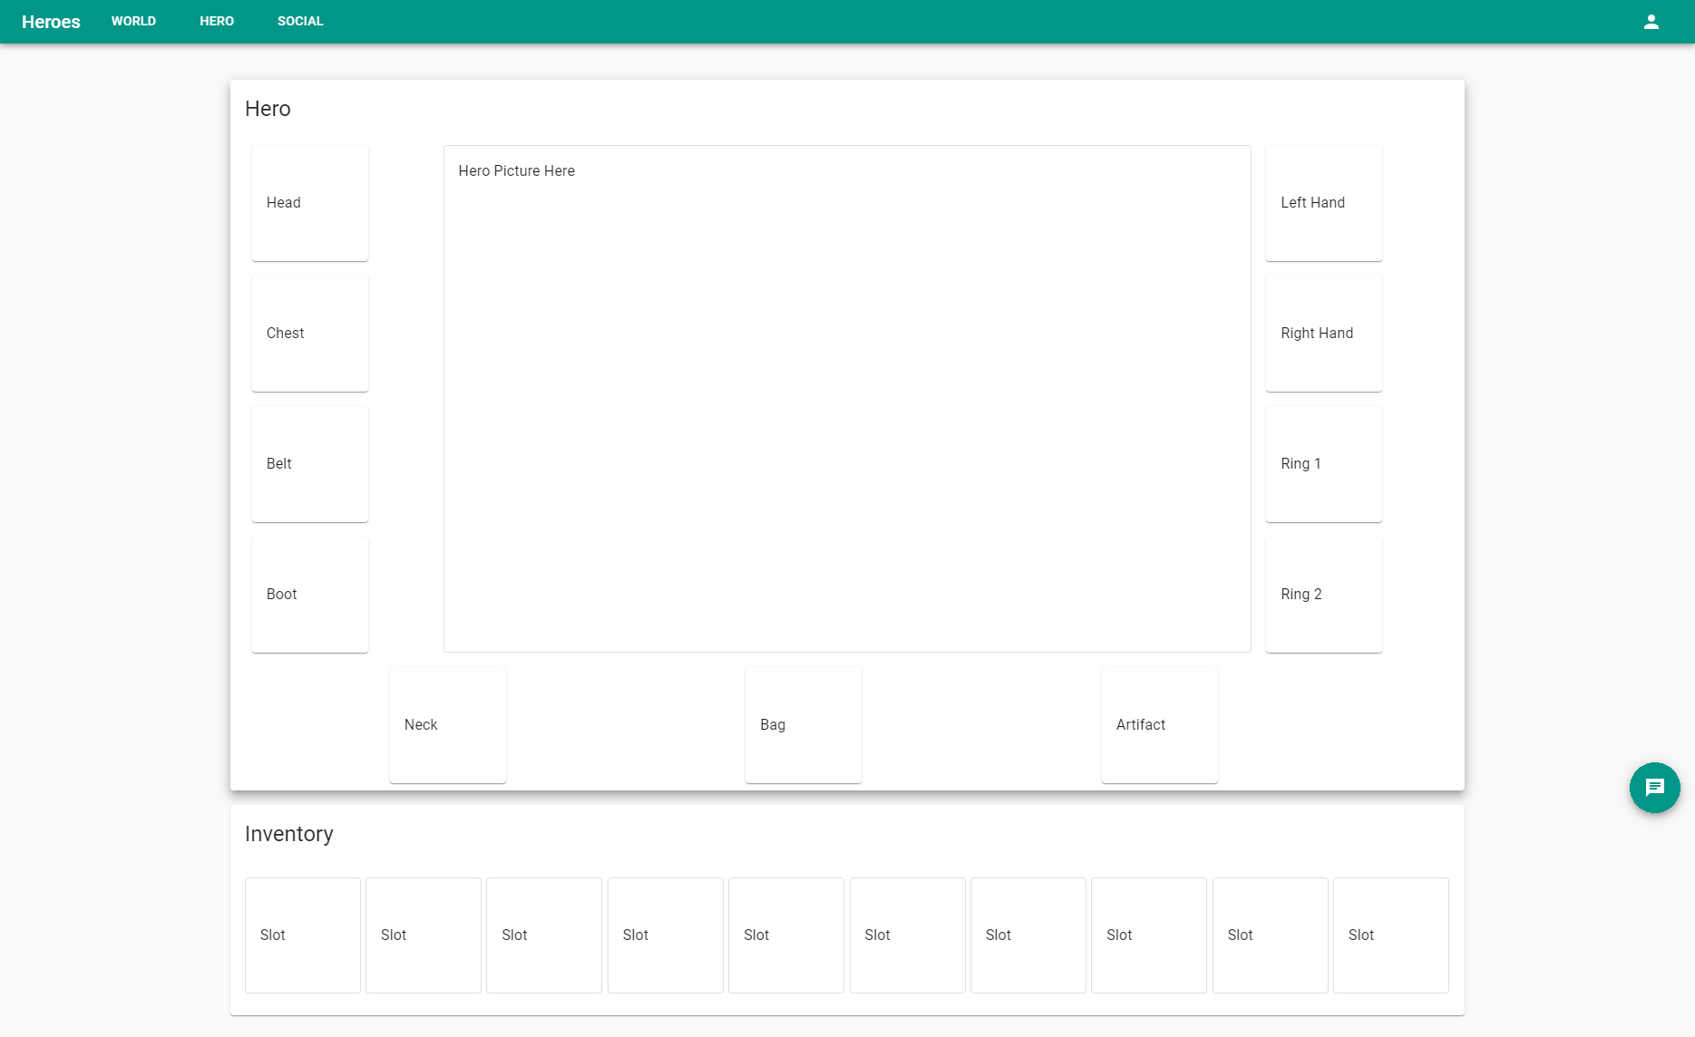

## *Party*

## *Guild*

## *Browse Guilds*

## *Account Management*

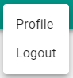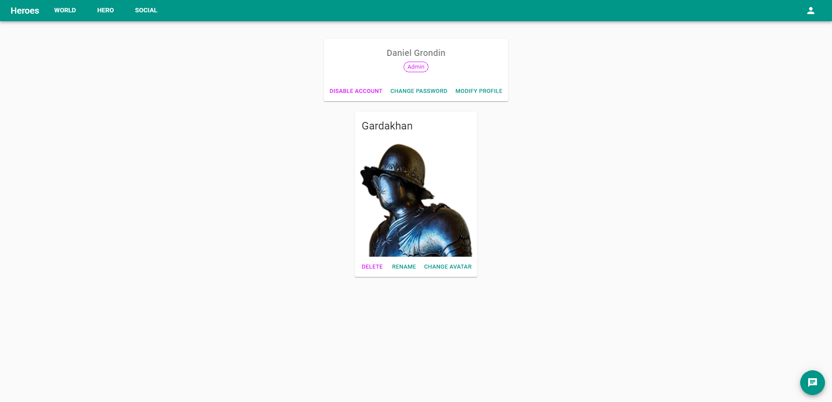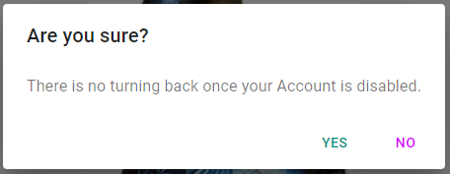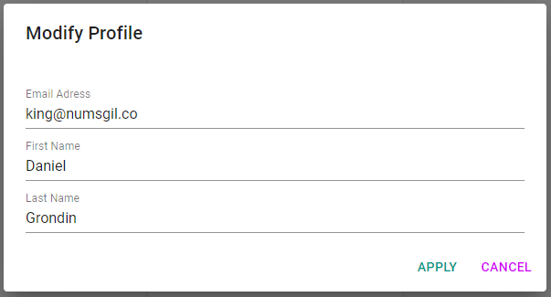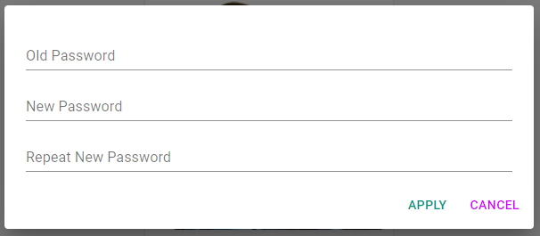

## *Death*

# ***Conclusion***

# **Annexes**